文昌嬌客來作伴
1-2-3-1

下面是文昌國小常見的鳥類及蝶類，你發現牠的蹤影了嗎?在哪裡?請跟同學分享你如何分辨是鴿子還是紅鳩或白頭翁?
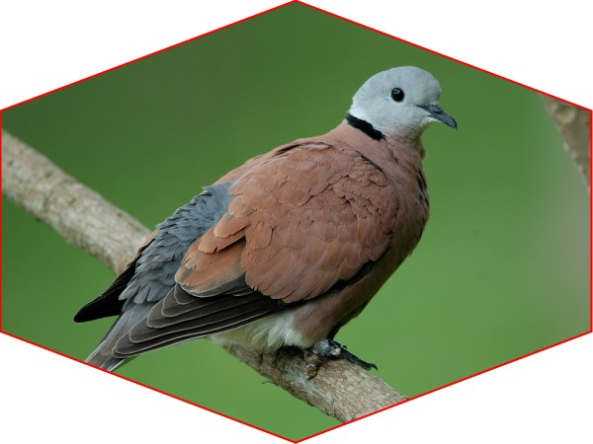  紅鳩雄鳥:  成年雄鳥頸部為青灰色，頸後有黑色頸環，翅膀、胸腹和肩背為紅褐色 | 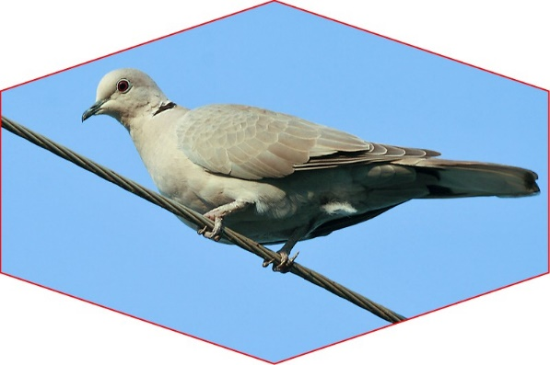  紅鳩雌鳥:  成年雌鳥全身灰褐色，  雌雄鳥後頸上均有一個黑色彎月型頸環。
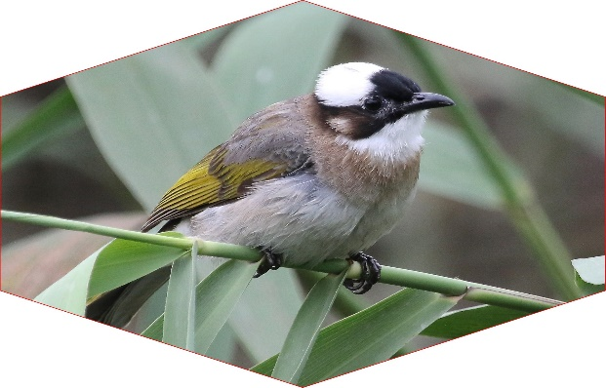  白頭翁:  雄鳥胸部灰色較深，雌鳥淺淡，雄鳥的頭部，白色極為清晰醒目。 | 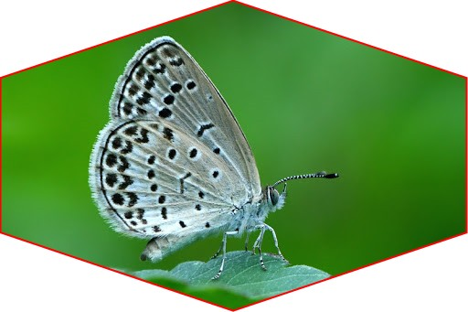  沖繩小灰蝶 :  翅腹面有一個黑色斑圍成的圈圈，中央有一枚淡色的V字型斑紋。

